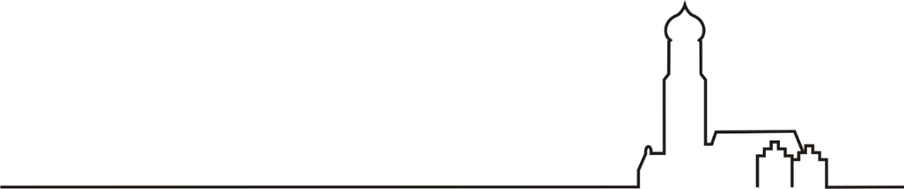

Markt

Inchenhofen

Der Markt Inchenhofen (ca. 2.700 Einwohner)

Landkreis Aichach-Friedberg, sucht zum nächstmöglichen Zeitpunkt eine

**Reinigungskraft (m/w/d)**

in Teilzeit (15 bis 25 Stunden)

für die Grundschule und weitere gemeindliche Gebäude

**Ihr Profil:**

* Teamfähigkeit, Einsatzbereitschaft und körperliche Belastbarkeit
* die Bereitschaft zu flexiblen Arbeitszeiten

**Unser Angebot:**

* eine unbefristete Teilzeitstelle
* eine leistungsgerechte Bezahlung nach den Bestimmungen des Tarifvertrages des öffentlichen Dienstes (TVöD) sowie eine betriebliche Zusatzversorgung (ZVK)

Bitte richten Sie Ihre Bewerbung schriftlich oder elektronisch (PDF) mit den üblichen Unterlagen **bis spätestens 06.10.2025** an den Markt Inchenhofen,   
z. H. Frau Reichel, Zisterzienserplatz 2, 86570 Inchenhofen, [reichel@inchenhofen.de](mailto:reichel@inchenhofen.de). Für Rückfragen steht Ihnen Frau Reichel unter 08257/9997-12 gerne zur Verfügung.

Bitte verwenden Sie nur Kopien, da eine Rücksendung der Unterlagen nicht erfolgt. Wir sichern Ihnen eine Aufbewahrung der Bewerbungsunterlagen für sechs Monate zu. Werden die Unterlagen in diesem Zeitraum nicht von Ihnen abgeholt, werden sie anschließend zuverlässig und datenschutzkonform vernichtet. Weitere Informationen zum Datenschutz finden Sie auf unserer Internetseite oder unter folgendem Link: [Datenschutz - Markt Inchenhofen](https://inchenhofen.de/datenschutz/)